Горожане посмотрели в телескоп.

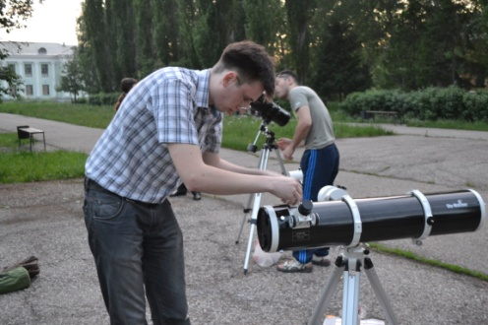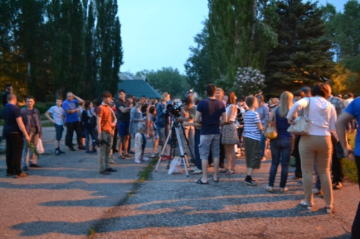
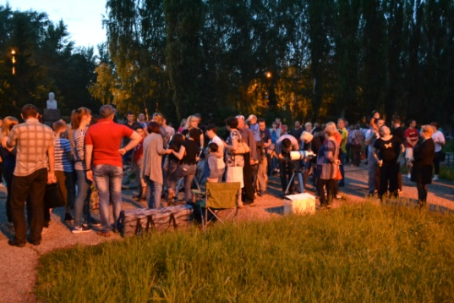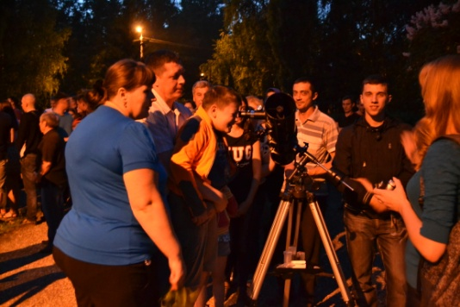
Стало доброй традицией проведение «астрономических площадок» в удалённых микрорайонах города. Вечером в минувшую пятницу, в честь празднования Дня города и Дня химика в пос. Первомайский, в сквере по ул.Олега Кошевого состоялась очередная «тротуарная астрономия».

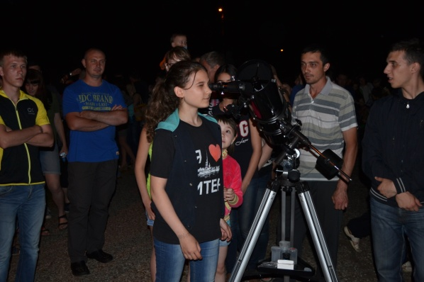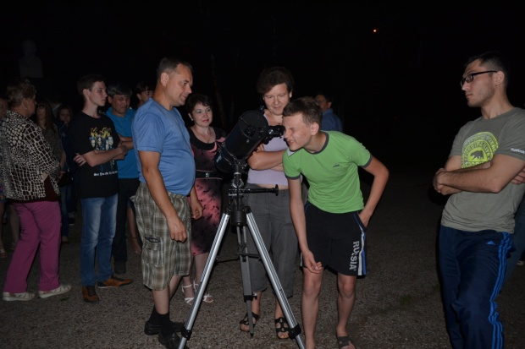
На этот раз понаблюдать через четыре телескопа за движением Венеры, Юпитера, Сатурна и естественным спутником Земли Луной пришли около 500 горожан.

